Оценка и прогнозирование активных и реактивных нагрузок узлов расчетных схем.

Макоклюев Б.И., Хомишин Г.В. (Филиал “НТЦ Электроэнергетики” - ВНИИЭ, ООО” Энергостат”)
115201, г. Москва, Каширское шоссе, д. 22, к. 3.
E-mail: estat@vniie.ru
www.energostat.ru

1. Методика расчетов активных и реактивных нагрузок узлов расчетной схемы.
Методы прогнозирования нагрузок узлов схемы отличаются от методов прогнозирования электропотребления энергосистемы (ЭС), района [1-3]:. Как правило, для отдельных узлов расчетных схем отсутствуют данные телеизмерений (ОИК, АСКУЭ). В таком случае источником информации о параметрах нагрузок узлов являются контрольные замеры, осуществляемые, как правило, дважды в год — в период зимнего максимума (декабрь) и летнего минимума (июнь), а также имеющие в наличии телеизмерения по суммарной нагрузке ЭС и наблюдаемых (по телеизмерениям) районов схемы. Методика расчетов включает в себя несколько этапов:
- обработка результатов контрольных замеров нагрузок;
- привязка телезмерений к наблюдаемым районам (контурам) схемы;
- расчет псевдоизмерений узловых нагрузок;
- прогнозирование узловых нагрузок.

Обработка контрольных замеров включает в себя подготовку и загрузку щитовых ведомостей подстанций в период максимума и минимума. Заключительным этапом обработки замеров является расчет установившегося режима (УР), параметры которого в наибольшей степени соответствуют измеренным величинам. Расчеты производятся с помощью программы расчета УР путем вариаций параметров с целью получения сбалансированного режима. Результаты обработки контрольных замеров дают необходимую информацию для последующего моделирования узловых нагрузок:
- активные нагрузки районов и узлов расчетной схемы, потери активной мощности;
- коэффициенты мощности для расчета реактивных нагрузок в узлах.
Первым этапом расчета является вычисление коэффициентов участия районов (узлов) в суммарной нагрузке ЭО, ЭС:
$\text{Kу}(i)=\frac{\text{Pу}(i)}{P}$, (1)
где Р - суммарная нагрузка района (системы);
$\text{Pу}(i)$ - нагрузка в $i$- ом узле (районе);
$i=1KN$, где $N$ – количество узлов.
Расчет производится для всех точек в контрольном замере. В результате, для каждого замера получается двумерный массив коэффициентов участия. Аналогичные расчеты производятся для замеров (летних и зимних) в разные годы.
Коэффициенты долевого участия являются исходной информацией для последующего расчета нагрузок в узлах схемы по заданному потреблению и потерям в ЭО для определенного времени.
Поскольку доля узла или района в суммарной нагрузке в зависимости от сезона года и времени суток может измениться существенно, коэффициенты долевого участия вычисляются по интерполяционным формулам с коэффициентами, рассчитанными по значениям летних и зимних замеров. Для интерполяции в разрезе суток применяется линейная или нелинейная интерполяция между точками времен замеров. При этом коэффициент участия для временного интервала $[t_{k}{\text{,t}}_{\text{k+1}}]$ будет рассчитываться по формуле:
$æ_{}(t)=æ_{}(t_{k})+\frac{t−t_{k}}{t_{k+1}−t_{k}}´\left(æ_{}(t_{k+1})−æ_{}(t_{k})\right)$, (2)
где $t_{k+1}$ и $t_{k}$ – время соответствующего замера, отсчитанное от нулевого часа;
$æ_{}(t_{k+1})$ и $æ_{}(t_{k+1})$ – коэффициент участия в момент времени $t_{k+1}$ и $t_{k}$ соответственно;
t – время, на которое производится расчет.
Для интерполяции в разрезе года применяется также линейная или нелинейная интерполяция (по сезонным кривым) между двумя точками летнего и зимнего замеров. При этом годовой интервал разбивается на два полуинтервала (лето – зима) и (зима – лето). Поскольку точки часов замеров в летние и зимние контрольные замеры не совпадают, то для интерполяции в разрезе года и времени суток применятся билинейная интерполяция. При этом в формуле $æ_{}(n_{})$ и $æ_{}(n_{})$заменятся на соответствующие интерполированные в разрезе суток значения
Для расчета прогнозных значений коэффициентов участия производится линейная экстраполяция этого ряда с коэффициентами, рассчитанными по методу наименьших квадратов.
Аналогично расчету коэффициентов участия происходит расчет коэффициентов мощности:
$\text{tg}j_{i}=\frac{Q_{i}}{P_{i}}$, (3)
где $Q_{i}$ - реактивная нагрузка узла;
$P_{i}$ - активная нагрузка узла.
Расчет псевдоизмерений узловых нагрузок производится на основе фактических значений потребления районов и ЭС в целом и потерь в сети. Для расчета прогнозов используются прогнозные значения потребления районов и ЭС. Для заданного дня n и времени суток t рассчитываются и нормируются коэффициенты участия каждого узла:
${\text{Kу}}_{i}(t,n)=K_{0_{i}}(t,n)+α_{i}(t,n)⋅n$, (4)

активная нагрузка каждого узла:
$P_{i}=P⋅\overline{K}у_{i}(t,n)$, (5)
где $P$ - суммарная нагрузка за вычетом потерь в сети,
$\overline{K}у_{i}(t,n)$ - нормированные коэффициенты участия каждого узла,
и реактивная нагрузка каждого узла:
$Q_{i}=P_{i}⋅\text{tg}(ϕ_{i})$. (6)
Итогом расчета является массив активных и реактивных нагрузок в узлах, передаваемый в задачу расчета УР.
При наличии достаточного количества телеизмерений изложенный выше метод может быть дополнен методикой расчета по контролируемым фрагментам сети [3,4]. Суть методики заключается в выделении на электрической схеме сети максимального числа фрагментов различного объема (замкнутых контуров), полностью контролируемых телеизмерениями по внешним связям. По телеизмерениям генерации (отдельных генераторных блоков, станций в целом) и сальдо внешних перетоков рассчитывается суммарная нагрузка замкнутого контура. Нагрузки узлов определяются по нагрузкам контуров и коэффициентам участия, определенным на этапе обработки контрольных замеров. Контуры могут быть вложенными, нагрузка балансируется по иерархическому принципу. Имеющиеся телеизмерения (рис.1) показывают значение P и Q на всех линиях, выходящих из района, и генерацию для генерирующих узлов. По справочнику линий определяется, между какими расчетными узлами происходит переток. Из таблицы принадлежности расчетных узлов к районам и знаку перетока между узлами определяется значение перетока со знаком + или – (т.е. вовнутрь или из района происходит переток).
На схеме района (рис.1) направление перетока указано стрелочкой, местоположение датчика телеизмерений соответственно внутри района или снаружи района (в другом районе). Значение телеизмерений указано сверху и снизу линии (P и Q соответственно).

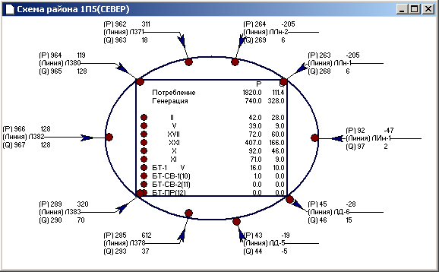
Рис. 1. Обработка телеизмерений замкнутого контура
При возникновении существенного небаланса данные телеметрии могут заменяться моделированными значениями нагрузки. На рис. 1 представлены результаты расчетов по методике замкнутых контуров.
На основе алгоритмов оценки и прогнозирования узловых нагрузок разработана программная подсистема “Энергостат-2.1”, входящая в состав комплекса “Энергостат”

2. Основные функции подсистемы .
2.1. Настройка подсистемы.
Настройка производится по следующим категориям:
- настройка контрольных замеров
- настройка справочника по узлам
- настройка межузловых перетоков
Настройка замеров
Настраиваемой информацией является:
- базовые (летний и зимний) контрольные замеры в узлах;
- даты проведения выбранных замеров , время проведения замеров ;
- количество точек в замере (должно быть одно и тоже для всех активных замеров). Количество уровней иерархии в районах принято равным 6, на основании текущей схемы.
- 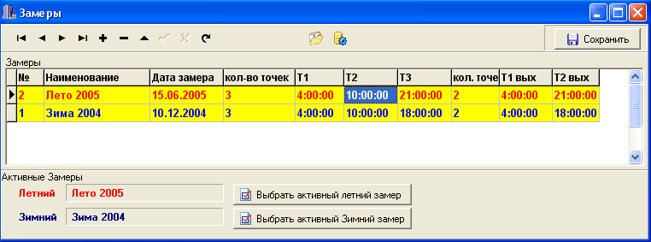
Рис. 2 Настройка замеров

Настройка справочника.
Справочник представляет собой описание всех узлов энергосистемы, а также районов. Самой детальной информацией являются обмотки трансформаторов и первичные узлы. Обмотки трансформаторов или несколько трансформаторов образуют первичные узлы. Несколько первичных узлов образуют расчетный узел.

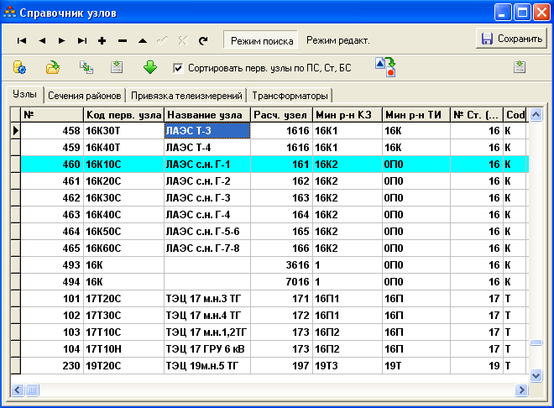
Рис. 3 Настройка справочника
Возможно производить следующие операции над узлами:
- добавлять узлы в справочник;
- удалять узлы из справочника;
- изменять тип узла;
- изменять принадлежности первичных узлов к расчетным;
- изменять принадлежность к району.
2. 2 Просмотр и редактирование нагрузок в контрольном замере.
После загрузки данных замеров их можно просматривать и, при необходимости корректировать
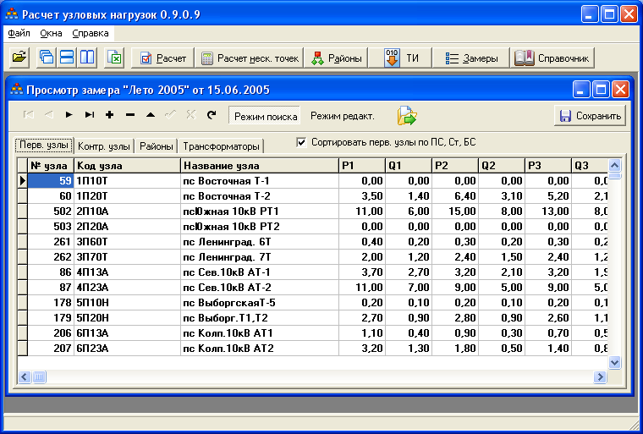
Рис. 4. Анализ данных замеров
Данные по замерам можно вводить непосредственно по трансформаторам (используется специальная функция «трансформаторы»). При сохранении введенных данных происходит перерасчет нагрузок первичных, контрольных узлов и районов.
Доступны следующие функции ввода данных:
- .Ввод замера вручную.
- .Ввод замера целиком экспортом их текстового файла специального формата.
2.3. Расчет нагрузок узлов расчетной схемы
Для расчета нагрузок задаются следующие величины:
- Суммарная нагрузка энергосистемы.
- Дата расчета.
- Время (часы,минуты).
- Уровень потерь мощности (в процентах или Мвт).
- Имя файла ЦДУ исходной информацией по узлам (если файл не задан, то производится прогноз по всем узлам схемы).
- Тип дня (рабочий или выходной)
.Результат расчета выводится в виде таблиц и графиков:
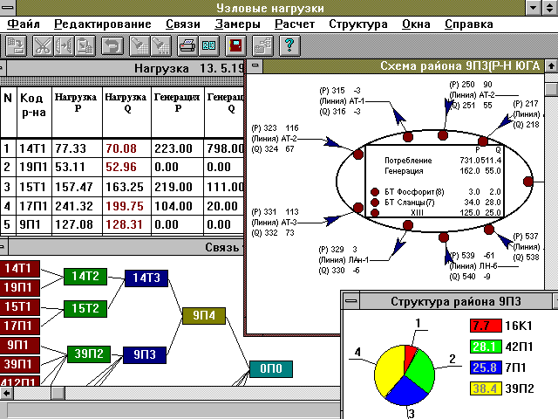
Рис. 5. Результаты расчета нагрузок узлов и районов (замкнутых контуров) схемы в табличном и графическом виде

Возможен расчет сразу нескольких точек в разрезе дня, чтобы проанализировать изменение расчетных данных в течении суток.
Программная подсистема “Энергостат-2.1” эксплуатируется в настоящее время в Московском и Ленинградском РДУ.
Литература
- Макоклюев Б.И., Костиков В.Н. Моделирование электрических нагрузок электроэнергетических систем.⎯ Электричество.1994.N 10.
- Макоклюев Б.И.,Хомишин Г.В., Антонов А.В. Программный комплекс анализа и планирования активных и реактивных нагрузок узлов и контролируемых районов электрической схемы энергообъединений “Энергостат-2.1”. Вестник ВНИИЭ. - М.,
НЦ ЭНАС ,1996.
- Серова И. А., Макоклюев Б.И. Оценка текущей схемно-режимной ситуации в электрических сетях энергосистем и энергообъединений в условиях недостатка телеинформации. Вестник ВНИИЭ . М.,НЦ ЭНАС, 1997.
- Вагин В.П., Карпов В.В., Михальченко А.П. Прогнозирование нагрузки расчетного узла энергосистемы при неполной исходной информации - Труды ЛПИ , 1984 , N 339.

